



《计算机组成与结构》实验报告

实验四 四节拍脉冲发生器实验

专 业： 软件工程

班 级：

学 号：

姓 名：

指导教师：

成 绩：

2023年 月 日

实验四 四节拍脉冲发生器实验

**一、实验目的**：

1、掌握四节拍脉冲发生器的作用和工作原理

2、掌握四节拍脉冲发生器的组成与结构

**二、实验内容**：

1、设计一个四节拍脉冲发生器，使其满足以下要求：

系统启动后，按复位键，四节拍脉冲发生器能依次产生T1 T2 T3 T4四个节拍脉冲，参考波形如下：

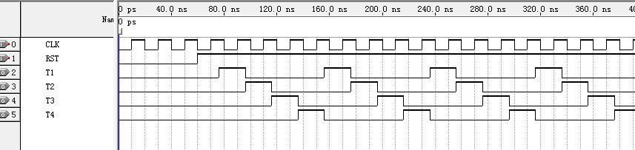

此波形为参考波形，也为最基本要求。

2、选做部分：将程序计数器PC、四节拍脉冲发生器、存储器、运算器，加上必要的辅助电路，搭建一个简易的CPU。参考图见文末。

**三、实验过程**

**必做部分：**

1.调用DFF模块，使用四片DFF和一个3输入或非门，形成一个四节拍脉冲发生器，如图：

图示

每CLK进入上升沿时，D触发器读取来自输入端的电平并将其输出到下一个D触发器

2.波形模拟

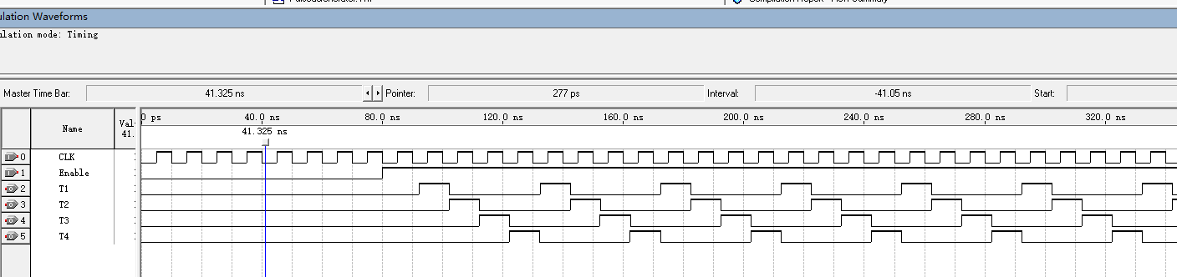

当系统启动后，Enable=0，此时输出全为零，按下复位键后，即Enable=1，此时，还处于全零状态，经过3输入的或非门，第一个DFF模块输出1，向下传递，依次形成四个节拍脉冲。

**选做部分：**

根据参考图对进行布线：

其中output是寄存器输出结果，FN用于参考当前ALU功能；PulsedGenerator是四节拍脉冲发生器。

Lpm_rom0 中预存的数据文件如下：

表格

Lpm_rom1中预存的数据文件如下，用于控制ALU功能：

手机屏幕的截图

**四、实验结果**

设置A = 00H，B = 05H，M = 1（逻辑运算）时，不设置程序跳转（sload恒为低电平），有波形图如下：

仿真结果如下：

可见，当使能端Enable = 1启动后，脉冲发生器开始工作，并带动其他部件开始工作，参考FN输出的ALU功能选择，此时计数为0，参考实验1功能表可知此时F = not(A) =FFH；技术为一时ALU运算为：F = not(A+B) = FBH。往后依次类推。

当在程序中插入一个跳转时，即 sload = 1，并设置count_data = 01010作为读取指令文件的地址。此时对应的指令为1010，ALU功能跳变至F = (A xnor B)，往后功能计数从 1010 开始

**五、总结**

遵循自顶向下的设计和自底向上的实现的方法，掌握四节拍脉冲发生器的作用和工作原理，完成了一个简易的cpu设计，加深了对cpu内部工作原理的理解。引脚之间的连接非常重要，每一条线的连接都要清清楚楚，不能一知半解就随意连接，否则后面遇到问题了再回过头进行检查会非常的麻烦。

选做参考图

